__________________________________________________________________________________________________________
429950,Чувашская Республика, г. Новочебоксарск, ул. Промышленная, 69
ИНН- 2124020490, КПП- 212401001 Тел. (8352) 75-60-10, 48-70-78, 44-49-28, факс. 77-70-73,
Р/сч. 40702810075040101126 в отделении №8613 Сбербанка России г.Чебоксары,
к/с 30101810300000000609, БИК 049706609, E-mail: signalplus@inbox.ru, сайт: сигнал-плюс.рф
_________________________________________________________________________________________

1 мая 2021 г.

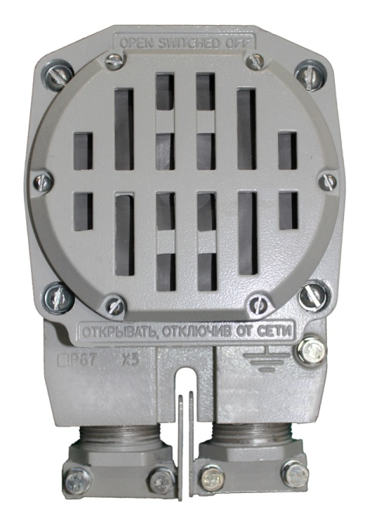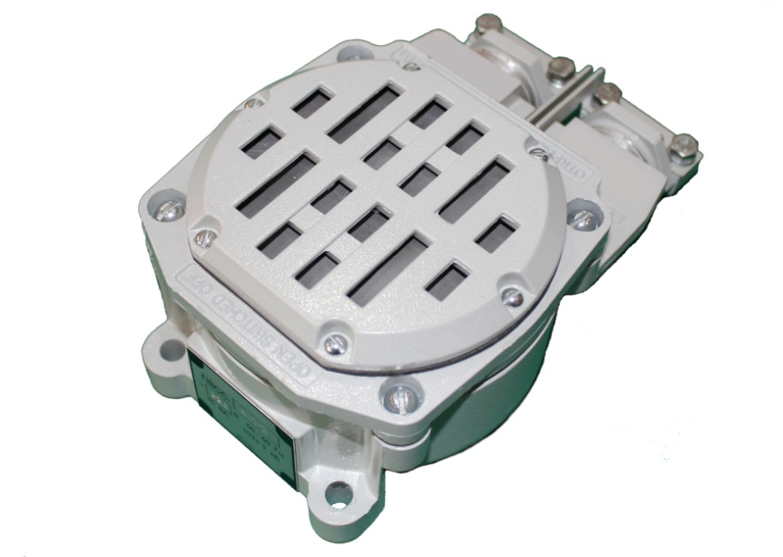

Пост сирена сигнальная ПВСС предназначен для подачи мощных звуковых сигналов.
Уровень звука на расстоянии 1 м. 103±3 дБ
ПВСС производится с катушкой напряжения 36В, 110В, 127В, 220В, 230В, 240В, 380В переменного тока частоты 50-60 Гц
Вид климатического исполнения поста У1, ХЛ1, ОМ1, У5 по ГОСТ 15150-69
Степень защиты IP67
Пост предназначен для эксплуатации на высоте над уровнем моря не более 4300 м. Нижнее и верхнее значение температуры окружающего воздуха от минус 40°С до плюс 45°С для всех исполнений. Относительная влажность окружающей среды до (98±2)% при температуре плюс (35±2)°С с конденсацией влаги.
Пост является стойким к воздействию солнечной радиации и соляного тумана.
Рабочее положение в пространстве - любое.
Пример заказа: ПВСС-111(36В), ПВСС-211 (110В),ПВСС-412 (220В), ПВСС-511 (230В)

Цена с НДС
Розница - 4338,00 руб.
Опт (от 5 шт.) - 3708,00 руб.

